75.562 · Fundamentos de Computadores · 2023-24

PEC3 - Tercera prueba de evaluación continua

Apellidos: Gámez García
Nombre: Elías

Formato y fecha de entrega
- Para dudas y aclaraciones sobre el enunciado debéis dirigiros al consultor responsable de vuestra aula.
- Hay que entregar la solución en un fichero PDF utilizando una de las plantillas entregadas conjuntamente con este enunciado.
- Se debe entregar a través de la aplicación de Entrega de la Actividad correspondiente del apartado Contenidos de vuestra aula.
- La fecha límite de entrega es el 8 de mayo (a las 24 horas).
- Razonad la respuesta en todos los ejercicios. Las respuestas sin justificación no recibirán puntuación.

Respuestas

Ejercicio 1:

Estado | Nombre
Estado inicial | INI
2 ciclos de a != b | S1
3 ciclos de a=b | S2
1 ciclo de a=b después de S2 | S3
1 ciclo de a=b después de S1 | S4

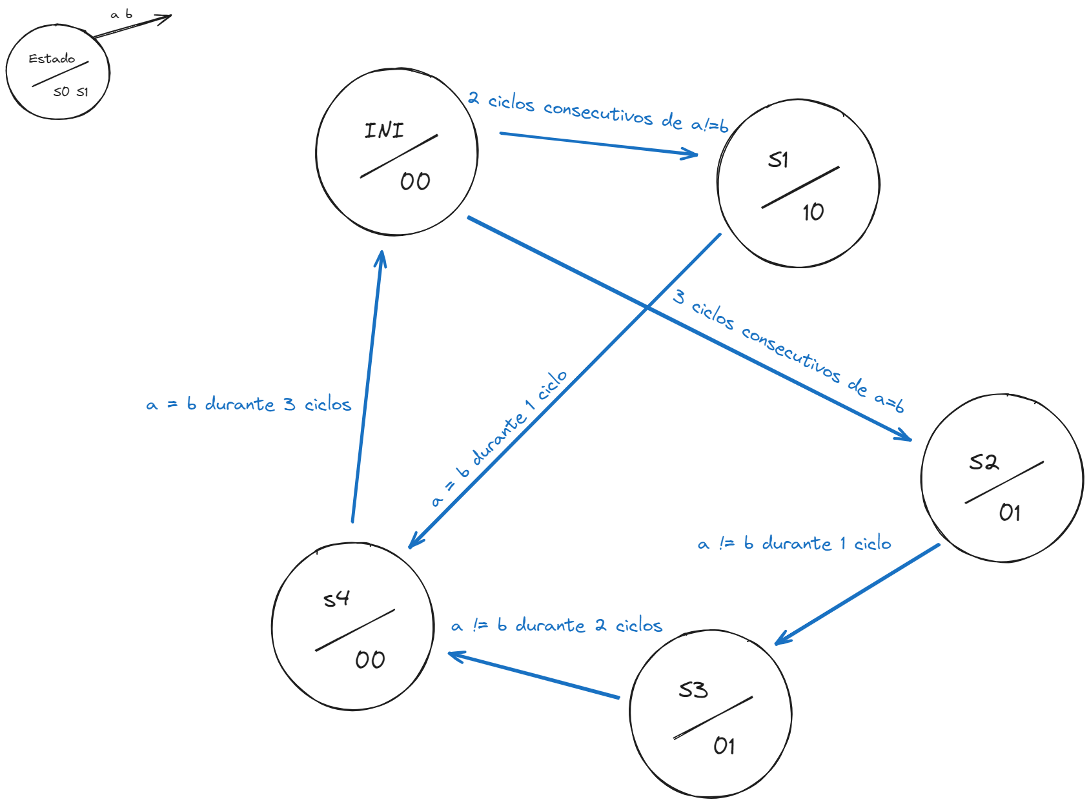

Ejercicio 2:

- Como se puede observar en la leyenda, el número de bits de salida son los que se enumeran debajo de la línea separadora de cada estado; s0 y s1, por lo tanto, el circuito consta de salidas de 2 bits. Por ende, e1 y e0 son las entradas; por lo que el circuito consta de entradas de 2 bits. Se necesitan al menos 4 biestables almacenar el estado en el que se encuentra el circuito. Esto se debe a que 2^4 = 16, que permite representar los 9 estados posibles (8 estados más el estado inicial). Si se quisiera implementar mediante una ROM, Para implementarlo utilizando una memoria ROM, se necesitaría un total de log2(8) = 3 bits de direcciones para representar los 9 estados totales. Cada dirección de la ROM apuntaría a una palabra de 2 bits de datos, ya que cada estado tiene una salida de 2 bits. Por lo tanto, se requieren de
3×2=6 bits de datos por cada registro.

Ejercicio 3:

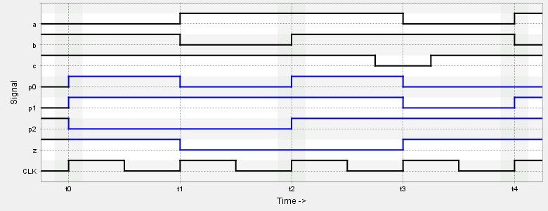

Ejercicio 4:

